合同编号: 0651-2020-QEO-2022
认证证书信息确认书
受审核方名称 | 青岛鑫润浩环保设备有限公司 |  |  |  | 审核组长 |  | 姜海军
订单号 |  |  |  |  | 证书号 |  | Q:ISC-Q-2020-1237,E:ISC-E-2020-0816,O:ISC-O-2020-0750
组织机构代码 | 91370211MA3ERRU66Y |  |  |  | 是否带CNAS标志 |  | Q:认可,E:未认可,O:未认可
认证标准 | ■ GB/T 19001-2016 idt ISO 9001:2015标准 (不适用：8.3 条款)  □ GB/T 50430-2017 (不适用： 条款)；  ■ GB/T 24001-2016 idt ISO 14001:2015标准；  ■ GB/T 45001-2020 idt ISO 45001:2018标准；  □ GB/T 23331-2020 idt ISO 50001:2018标准；  □RB/T XXXX-XXXX  □ISO 22000-2018  □GB/T 27341-2009&GB 14881-2013&危害分析与关键控制点（HACCP体系）认证补充要求 1.0 |  |  |  | 企业体系有效人数 |  | Q:23,E:23,O:23
审核类型 | □初次认证■监督审核□再认证□特殊审核□换证
变更内容 | □组织名称变更■地址变更□认证范围变更（□扩大□缩小）
申 请
■ 公司因投招标使用，需证书里的产品/服务内容一致
■ 公司需与其它体系或服务认证证书中的产品/服务范围表述一致，便于统一管理，统一招投标使用
■ 需与原获证证书范围一致，以便于统一管理。

特申请QMS为一张证书，无CNAS认可标志。

请选择所需求的证书语言. 对其它语言需求，如有必要，请另附表单.
 | 中文公司名称及地址 | 中文认证范围
公司名称 | 青岛鑫润浩环保设备有限公司 | Q：溢油设备(围油栏、收油机、喷洒装置、应急卸载泵、吸油拖栏）的组装生产，吸油毡的销售  E：溢油设备(围油栏、收油机、喷洒装置、应急卸载泵、吸油拖栏）的组装生产，吸油毡的销售所涉及场所相关的环境管理活动；  O：溢油设备(围油栏、收油机、喷洒装置、应急卸载泵、吸油拖栏）的组装生产，吸油毡的销售所涉及场所相关的职业健康安全管理活动；
注册地址 | 山东省青岛市黄岛区滨海街道办事处峡沟村北岭工业园
经营地址 | 山东省青岛市黄岛区滨海街道办事处峡沟村北岭工业园
(注：除介词和连词外，首字母大写）
 | 英文公司名称及地址 English company name & address | 英文认证范围  English Scope
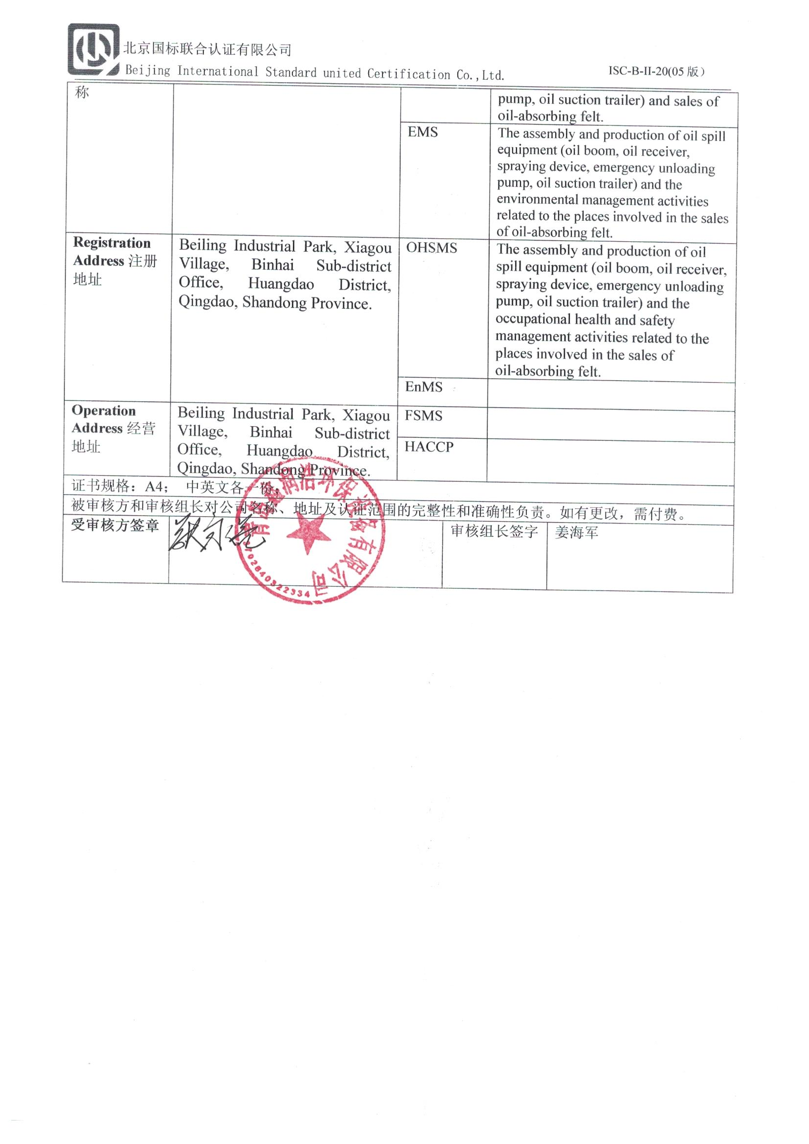  Company Name公司名称 | Qingdao Xinrunhao Environmental Protection Equipment Co.Ltd | QMS/EcMS |  | Assembly and production of oil spill equipment (oil boom, oil receiver, spraying device, emergency unloading pump, oil suction trailer) and sales of oil-absorbing felt.
 |  | EMS |  | The assembly and production of oil spill equipment (oil boom, oil receiver, spraying device, emergency unloading pump, oil suction trailer) and the environmental management activities related to the places involved in the sales of oil-absorbing felt.
Registration Address注册地址 | Beiling Industrial Park, Xiagou Village, Binhai Sub-district Office, Huangdao District, Qingdao, Shandong Province. | OHSMS |  | The assembly and production of oil spill equipment (oil boom, oil receiver, spraying device, emergency unloading pump, oil suction trailer) and the occupational health and safety management activities related to the places involved in the sales of oil-absorbing felt.
 |  | EnMS
Operation Address经营地址 | Beiling Industrial Park, Xiagou Village, Binhai Sub-district Office, Huangdao District, Qingdao, Shandong Province. | FSMS
 |  | HACCP
证书规格：A4； 中英文各一份；
被审核方和审核组长对公司名称、地址及认证范围的完整性和准确性负责。如有更改，需付费。
受审核方签章 |  |  | 审核组长签字 |  |  | 姜海军

